INSTASLLAZIONE E CONTROLLO DEI NIDI ARTIFICIALI

con Letizia, Marco e Marina
per bambini dagli 8 ai 14 anni
presso
”Giardino Botanico di “Torrespada”
Via Canne angolo Via Nuova
(strada provinciale per Finale Emilia)
Il 09-12-2018 ore 14,30 alle 16,30
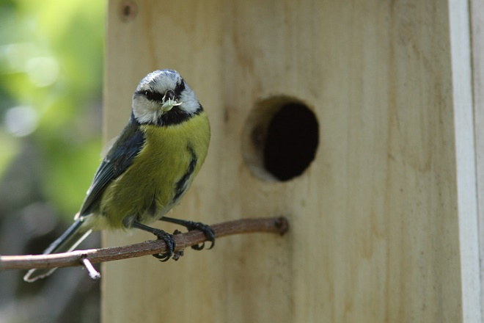

Installazione di nidi artificiali e registrazione dei dati sull’occupazione dei nidi per uccelli, insetti e piccoli mammiferi.

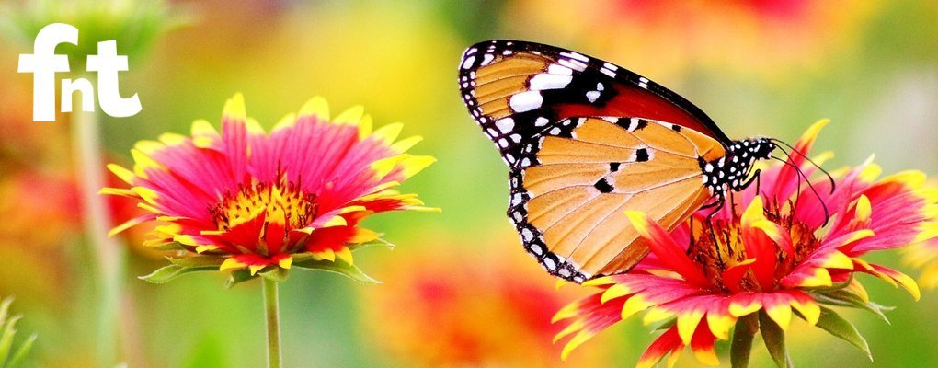

Piantiamo in vaso i bulbi che fioriranno a primavera per attirare le farfalle!!!

Inoltre ci sarà un piccolo dono natalizio per tutti i bambini che parteciperanno!!!

L’attività è gratuita
Gli accompagnatori dovranno restare presenti per tutto il laboratorio; l’associazione declina ogni responsabilità riguardo alla gestione dei bambini.
Per info e iscrizioni cell 320 0394218
e-mail laltraprospettiva@gmail.com

E’ GRADITA LA PRENOTAZIONE
VI ASPETTIAMO NUMEROSI E PIENI DI CURIOSITÀ!!!

